杭州电子科技大学
毕业设计（论文）开题报告

题 目 | 基于提示词优化的细粒度猫狗分类方法研究
学 院 | 网络空间安全学院
专 业 | 网络空间安全
姓 名 | 曾禹乐
班 级 | 22270312
学 号 | 22270219
指导教师 | 王浩

一、综述本课题国内外研究动态，说明选题的依据和意义
1.1 研究意义
细粒度图像分类（Fine-grained Visual Categorization, FGVC）是计算机视觉领域的一个重要且极具挑战性的分支。它要求模型在类别间差异极小（如不同品种的猫狗）的情况下进行精确识别。
当前细粒度分类研究正处于从“以 CNN 为主的单模态识别”向“基于提示学习的多模态协同”转型的关键时期^{[8]}。本研究旨在将视觉语言预训练模型（Vision-Language Pre-training, VLP）的强大泛化能力与细粒度任务的局部判别性需求相结合。通过设计自适应动态提示词优化机制，突破了传统静态提示词（如 CoOpError: Reference source not found）在处理细粒度特征时的局限性，为 VLP 模型在特定垂直领域的应用提供了新的理论模型和技术路径。
传统的细粒度分类方法往往需要复杂的网络结构设计、多尺度特征融合或额外的部件标注，实现难度大且泛化性差^{[9]}。本研究采用提示学习范式^{[5]}，通过仅优化少量参数（提示词向量），即可高效地将预训练知识迁移到下游任务，显著降低了模型训练的成本和对大规模标注数据的依赖。
1.2 国内外研究动态
传统的细粒度分类（FGVC）研究主要基于深度卷积神经网络（CNN），其核心在于如何捕捉和利用细微的局部判别特征，通过引入注意力模块，引导模型聚焦于图像中最具判别力的区域，如鸟类的头部^{[3]}或犬类的五官^{[10]}，通过额外的标注或自监督学习，显式地检测和对齐图像中的关键部件（如耳朵、眼睛），然后融合部件特征进行分类。尽管这些方法在特定数据集上取得了高精度，但它们通常需要大量的标注数据，且对部件检测的准确性高度依赖，泛化能力和鲁棒性较差。
近年来，以 CLIP^{[13]} 为代表的 VLM 在跨模态理解方面展现出强大的零样本（Zero-shot）^{[11]}和少样本能力^{[12]}，为 FGVC 提供了新的解决方案。
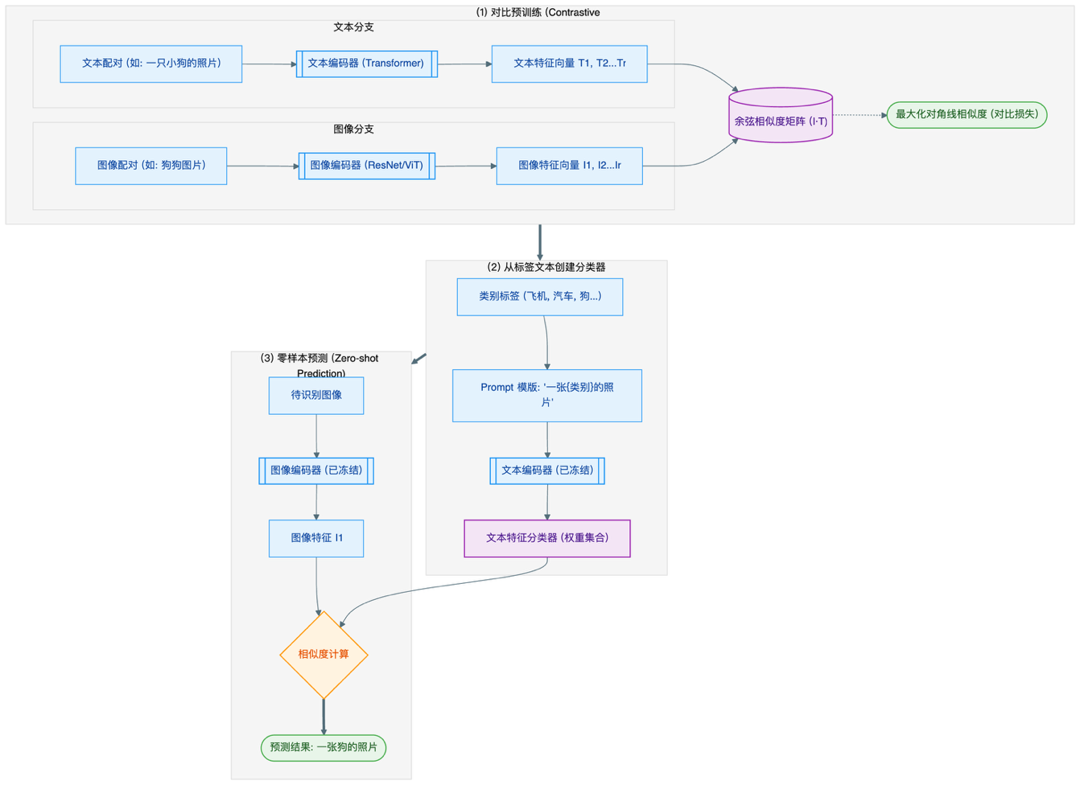
图1. CLIP模型架构与零样本分类流程
Zhou 等人（2021）提出的 CoOpError: Reference source not found是提示学习的里程碑工作。它将手工设计的文本提示（如 "a photo of a Border Collie"）中的上下文词汇替换为可学习的连续向量，通过端到端优化，实现了高效的知识迁移。然而，CoOp 学习到的提示是静态的，无法根据输入图像的视觉内容进行调整，容易在细粒度任务中出现泛化性不足的问题。
为了解决 CoOp 的局限性，Zhou 等人（2022）进一步提出了 CoCoOpError: Reference source not found。该方法引入了一个轻量级的条件提示生成网络（CPGN），根据图像特征动态生成提示向量，显著增强了模型对图像多样性和类别分布偏移的适应能力。
新的研究趋势已将优化范围扩展至多模态空间。Choi 等人（2025）提出的 MPO ^{[4]}尝试同时优化文本和图像提示，通过贝叶斯优化策略寻找最优组合，为构建更鲁棒的多模态系统奠定了基础。
针对 FGVC 任务，研究人员开始探索更精细的提示优化策略，例如 FGMPL^{[6]}专注于细粒度多模态提示学习，而 ProAPO^{[8]}则致力于自动发现最具判别力的视觉提示。
尽管提示学习取得了显著进展，但在针对“细粒度宠物品种分类”这一具体应用场景时，仍存在关键技术缺口，例如如何设计提示词，使其既能描述全局的品种属性（如体型、气质），又能准确刻画局部的判别特征（如毛色纹理、五官细节），实现细粒度品种特征的多模态表征。

- 研究的基本内容，拟解决的主要问题：

2.1 研究的基本内容
本研究旨在设计一个鲁棒且自适应的条件提示生成框架，以提升细粒度猫狗分类的精度和泛化能力。研究将基于冻结参数的 CLIP 模型，构建“图像-文本联合表示+自适应动态提示”的细粒度分类框架。主要研究内容包括：改进条件提示生成网络（CPGN），使其能够融合图像的局部判别特征和全局语义特征，动态生成适应样本的提示词向量。
2.2拟解决的主要问题
1）细粒度品种特征的多模态表征
细粒度猫狗品种的区别往往体现在毛色、耳朵形状、眼睛大小等局部特征上。如何在VLP模型的多模态空间中精准表征这些细粒度差异？如何设计提示词，使其既能描述全局的品种属性（如体型、气质），又能准确刻画局部的判别特征？
2）动态提示词的自适应生成机制
当前的提示学习方法（如CoOp）为每个类别学习一个固定的提示向量。但对于细粒度分类，同一品种的样本在不同拍摄环境下存在显著差异。如何设计一个动态提示词生成网络，根据输入图像的视觉内容实时调整提示词，使其既适应样本的多样性，又保持对品种特征的准确刻画？
3）多模态信息的有效融合
如何在提示词优化过程中有效融合视觉特征（来自CLIP的图像编码器）和文本语义（来自提示词和类别描述），避免单一模态的信息浪费，实现真正的"视觉-语义互补"？

三、研究步骤、方法及措施：

3.1 研究步骤
Step1: 理论框架构建与数据准备（2026.1-2026.3）
主要任务是夯实理论基础和搭建实验平台。搭建基于 PyTorch 和 CLIP 的统一代码框架；完成Oxford-IIIT Pets 数据集的清洗和预处理；复现 CoOp/CoCoOp 等基准模型。
Step2: 核心算法开发与模型训练（2026.3-2026.4）
聚焦于条件提示生成网络（CPGN）的设计与实现。构建轻量级多层感知机（MLP）作为生成器，将视觉特征映射为动态提示向量。
Step3: 系统集成与成果产出（2026.4-2026.5）
开发可视化交互演示系统，集成图像上传、分类预测、可视化及提示词展示功能。最后，整理实验数据，撰写高质量学位论文，并对核心代码及预训练模型进行开源封装，形成完整的学术成果。
3.2 数据集解析
本研究将采用国际公认的细粒度宠物分类数据集，以确保实验结果的可靠性和可比性：

数据集名称 | 类别数量 | 图像数量 | 主要特点 | 适用性
Oxford-IIIT Pets^{[7]} | 37 个品种 (25 狗, 12 猫) | 7,349 张 | 包含猫和狗，提供头部 ROI 和分割掩码，适合研究局部特征提取。 | 验证模型在跨物种细粒度分类和局部特征引导方面的有效性。
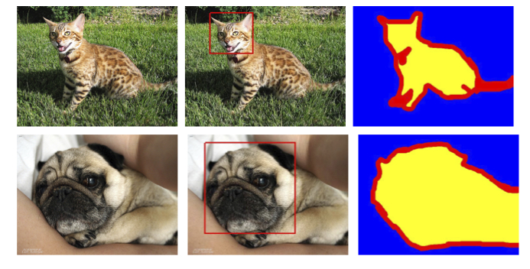
图2. Oxford-IIIT Pets 数据集部分图像
3.3研究方法
本研究基于 CLIP 模型，主要以 CoOp 和 CoCoOp 作为基准模型进行改进。
CoOp 旨在通过优化连续的提示向量来替代传统的手工设计提示词。它将提示模板中的上下文词汇替换为一组可学习的连续向量。在训练过程中，CLIP 的图像编码器和文本编码器参数被冻结，仅优化这组上下文向量。从而高效地将预训练知识迁移到下游任务。CoOp 的核心在于其提示是静态的，即所有输入图像共享同一组优化的提示向量。
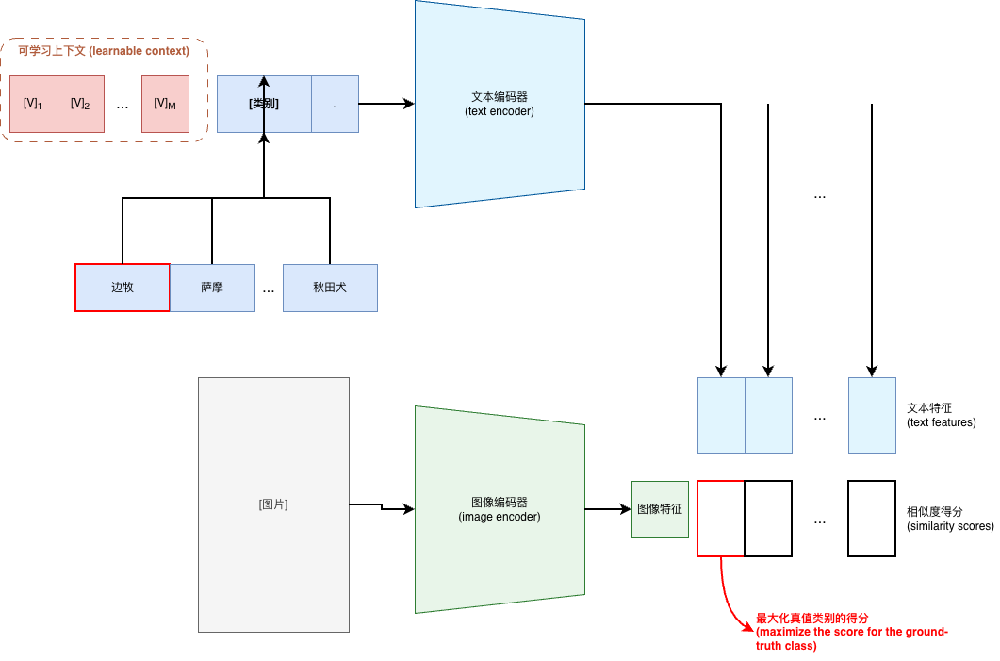
图3. CoOp模型架构图

CoCoOp 旨在解决 CoOp 在新类别或分布外数据上泛化能力不足的问题。它引入了一个轻量级的条件提示生成网络（CPGN），使得提示词能够根据输入图像的视觉内容动态生成。CPGN 是一个简单的 MLP 网络，它接收图像编码器输出的全局视觉特征，并生成一个提示向量的偏移量。最终的动态提示向量由基础可学习向量和偏移量叠加得到。这种机制使得模型能够为每个输入样本生成一个定制化的提示，显著增强了模型的适应性和泛化能力。
本研究提出的改进模型在 CoCoOp 的基础上，通过增强条件提示生成网络（CPGN）的输入，以更好地捕捉细粒度特征。具体而言，我们引入了局部特征聚合模块，将局部判别信息融入动态提示的生成过程。
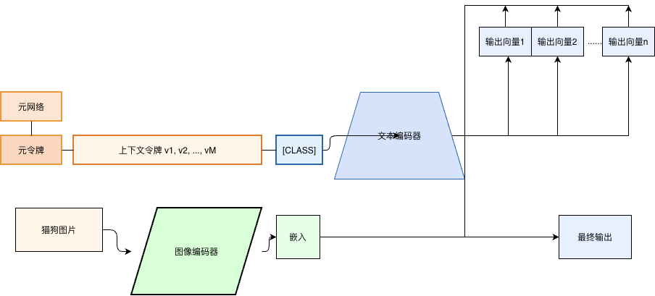
图4. CoCoOp模型架构图
四、研究工作进度：
进度安排：
序号 | 时间 | 内容
1 | 2025.9.12-2025.10.8 | 教师报题、学院审题
2 | 2025.10.9-2025.11.1 | 师生双选、任务书下发
3 | 2025.11.2-2025.12.22 | 搜集资料，准备开题报告
4 | 2025.12.23～2026.1.7 | 开题报告
5 | 2026.1.8-2026.3.10 | 确立框架，进行实验
6 | 2026.3.11-2026.3.20 | 中期检查
7 | 2026.3.21-2026.4.16 | 搭建可视化页面
8 | 2026.4.17-2026.4.28 | 论文审核及查重
9 | 2026.4.29-2026.5.7 | 论文自查、专家抽查论文
10 | 2026.5.8-2026.5.17 | 答辩报告会

五、主要参考文献：（所列出的参考文献不得少于10篇，其中外文文献不得少于2篇，发表在期刊上的学术论文不得少于4篇。）

- Zhou K, Yang J, Loy C C, et al．Conditional Prompt Learning for Vision-Language Models[C]. Proc. IEEE/CVF Conference on Computer Vision and Pattern Recognition (CVPR 2022), 2022: 7164-7174.

- Zhou K, Yang J, Loy C C, et al. Learning to Prompt for Vision-Language Models[J]. International Journal of Computer Vision (IJCV), 2022, 130(12): 3067-3080.

- He K, Zhang X, Ren S, et al. Deep Residual Learning for Image Recognition[C]. Proc. IEEE/CVF Conference on Computer Vision and Pattern Recognition (CVPR 2016), 2016: 770-778.

- Choi Y, Kim D, Baek J, et al. Multimodal Prompt Optimization: Why Not Leverage Multiple Modalities for MLLMs[J]. arXiv preprint arXiv:2510.09201. 2025.

- Gu J, Han Z, Chen S, et al. A Systematic Survey of Prompt Engineering on Vision-Language Foundation Models[J]. arXiv preprint arXiv:2307.12980. 2023.

- Liu Y, Deng Y, Liu A, et al. Fine-grained multi-modal prompt learning for vision–language models[J]. Neurocomputing, 2025, 636: 130028.

- Oxford-IIIT Pet Dataset [EB/OL]. Visual Geometry Group, University of Oxford.

- Qu X, Gou G, Zhuang J, et al. ProAPO: Progressively Automatic Prompt Optimization for Visual Classification[C]. Proc. IEEE/CVF Conference on Computer Vision and Pattern Recognition (CVPR 2025), 2025: 12834-12844.

- Chen F, Zhang D, Han M, et al. VLP: A Survey on Vision-Language Pre-Training[J]. Machine Intelligence Research, 2023, 20(4): 455-490.

- Cui Y , Tang B , Wu G ,et al. Classification of Dog Breeds Using Convolutional Neural Network Models and Support Vector Machine[J]. Scientific Reports, 2024, 14(1): 15234.

- Atabuzzaman M, Zhang A, Thomas C. Zero-Shot Fine-Grained Image Classification Using Large Vision-Language Models[C]. Proc. 2025 Conference on Empirical Methods in Natural Language Processing (EMNLP 2025 - Findings), 2025: 2847-2859.

- Xu C, Yang S, Wang Y, et al. Exploring Efficient Few-Shot Adaptation for Vision Transformers[C]. arXiv preprint arXiv:2301.02419. 2023.

- Radford A, Kim J W, Hallacy C, et al. Learning Transferable Visual Models From Natural Language Supervision[C]. International Conference on Machine Learning (ICML). PMLR, 2021: 8748-8763.

六、开题答辩小组评审意见：

考核点 | 背景及意义阐述情况 | 研究内容与任务书的匹配程度 | 研究方案合理性 | 进度安排情况 | 答辩情况 | 总分
满分 | 20 | 30 | 30 | 10 | 10 | 100
评分

开题答辩小组负责人签字：

2025年12月31日

